План работы детского объединения

Детское объединение: «Арт-талант», 3 группа
Педагог дополнительного образования: Якимова Елена Геннадьевна
Время по расписанию: 16.00 – 16.25, 16.35 – 17.00

Тема занятия, дата. | Содержание | Задания/ Образец для практики | Формы обратной связи  занятия
Открытки.  07.02.22 | Открытки из бумаги. Изготовление по образцу. | 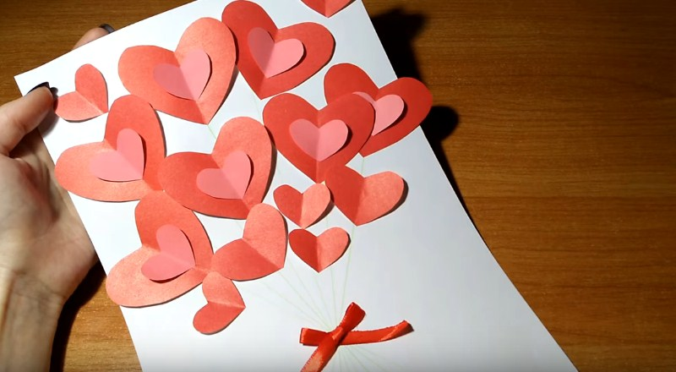  Материалы:  Цветная бумага красная и розовая  Лист формата А4  Ножницы  Клей  Фломастеры  Красная ленточка  Способ изготовления:  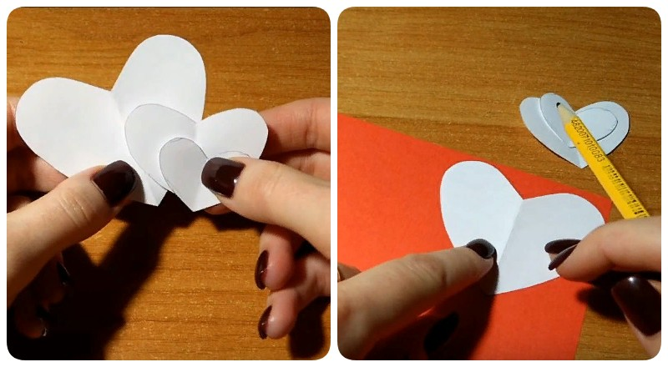  1. Перед тем, как начать мастерить поделку, нужно сделать заготовки сердечек. Их будет 3 вида: большие, средние и маленькие. Далее нужно будет обводить трафареты и вырезать по ним детали открытки.  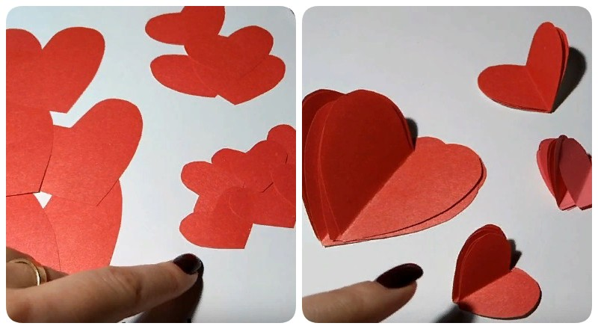  2. В итоге должно получиться 7 больших сердец, 4 средних и 6 маленьких. Также потребуется дополнительно 7 маленьких сердечек из розовой бумаги. Далее все заготовки нужно сложить пополам, чтобы была видна линия сгиба, они должны быть объемными в поделке.  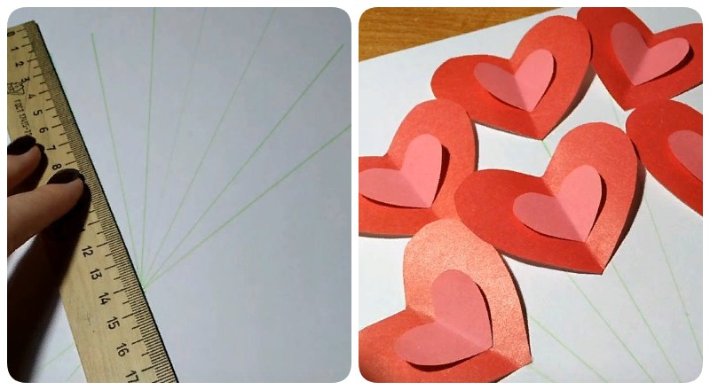  3. Теперь берем лист А4 и при помощи линейки рисуем «ниточки», на которых будут порхать наши шарики. Делать это можно фломастером любого цвета. Потом все сердечки нужно равномерно расклеить по всей верхней части листа.  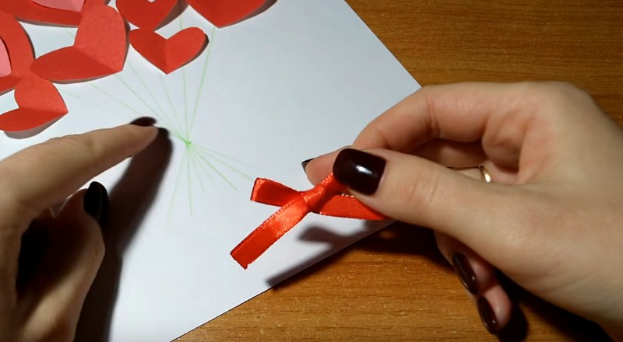  4. В заключении крепим бантик, который связываем из ленточки и наша замечательная открытка готова. | Личные сообщения.

